Администрацией Манского района в связи с обращением ПАО «РОССЕТИ СИБИРЬ» (ОГРН 1052460054327, ИНН 2460069527, эл. почта: Hudyakova_EA@kr.rosseti-sib.ru, почтовый адрес: 660041, г. Красноярск, пр-т Свободный, 66 а) рассматривается ходатайство об установлении публичного сервитута в целях: строительство и эксплуатация объектов электросетевого хозяйства, необходимых для технологического присоединения к сетям инженерно-технического обеспечения «Строительство ВЛ -0,4 кВ от Л1от ТП 80-07-6, для технологического присоединения «Базовой станции», расположенной по адресу: Красноярский край, Манский район, с. Тертеж»», шифр: 2400.001300.2024 в отношении:
- части земельного участка площадью 58 кв. м, входящей в границы земельного участка с кадастровым номером 24:24:0000000:957, расположенного по адресу: Красноярский край, Манский район, автодорога «Тертеж – Первоманск»;
- части земельного участка площадью 324 кв. м, входящей в границы земельного участка с кадастровым номером 24:24:2204008:83, расположенного по адресу: Красноярский край, р-н Манский, с. Тертеж, ул. Новая, дом 2;
- земель, государственная собственность на которые не разграничена, площадью 548 кв. м, расположенных в границах кадастровых кварталов 24:24:2204004, 24:24:2204008, по адресу: Красноярский край, Манский район.
Адрес, по которому заинтересованные лица могут ознакомиться с поступившим ходатайством об установлении публичного сервитута и прилагаемыми к нему описанием местоположения границ публичного сервитута, подать заявление об учете прав на земельные участки: 663510, Красноярский край, Манский район, с. Шалинское, ул. Линейная, 28А каб. 317. Часы приема: понедельник - четверг с 9.00 до 15.00 (перерыв с 13.00-14.00). Срок подачи заявлений об учете прав на земельные участки – в течение пятнадцати дней со дня опубликования данного сообщения, до 06 июня 2025г.
Сообщение о поступившем ходатайстве об установлении публичного сервитута размещено на официальных сайтах администрации Манского района https://mansky.gosuslugi.ru/ и администрации Каменского сельсовета https://kamenskij-r04.gosweb.gosuslugi.ru/
Инвестиционная программа на 2024-2028 годы утверждена приказом Министерства энергетики РФ от 19.12.2023г. №23@»Об утверждении инвестиционной программы ПАО «Россети Сибирь» на 2024-2028 годы и изменений, вносимых в инвестиционную программу ПАО «Россети Сибирь», утвержденную приказом Минэнерго России от 24.11.2022 №27@», размещена на официальном сайте «ПАО Россети Сибирь» https://www.rosseti-sib.ru

СВЕДЕНИЯ О ГРАНИЦАХ ПУБЛИЧНОГО СЕРВИТУТА

Местоположение границ публичного сервитута | Красноярский край, Манский район
Система координат | МСК 167, зона 4
Метод определения координат | Аналитический метод
Площадь земельного участка | 930 кв. м
Средняя квадратическая погрешность положения характерной точки (Mt), м | 0,1
Обозначение характерных точек границ | Координаты, м
 | X | Y
1 | 617779.52 | 153447.09
2 | 617776.87 | 153469.75
3 | 617722.88 | 153637.24
4 | 617718.62 | 153635.75
5 | 617772.01 | 153469.07
6 | 617774.59 | 153447.23
1 | 617779.52 | 153447.09

Приложение к ходатайству об установлении публичного сервитута

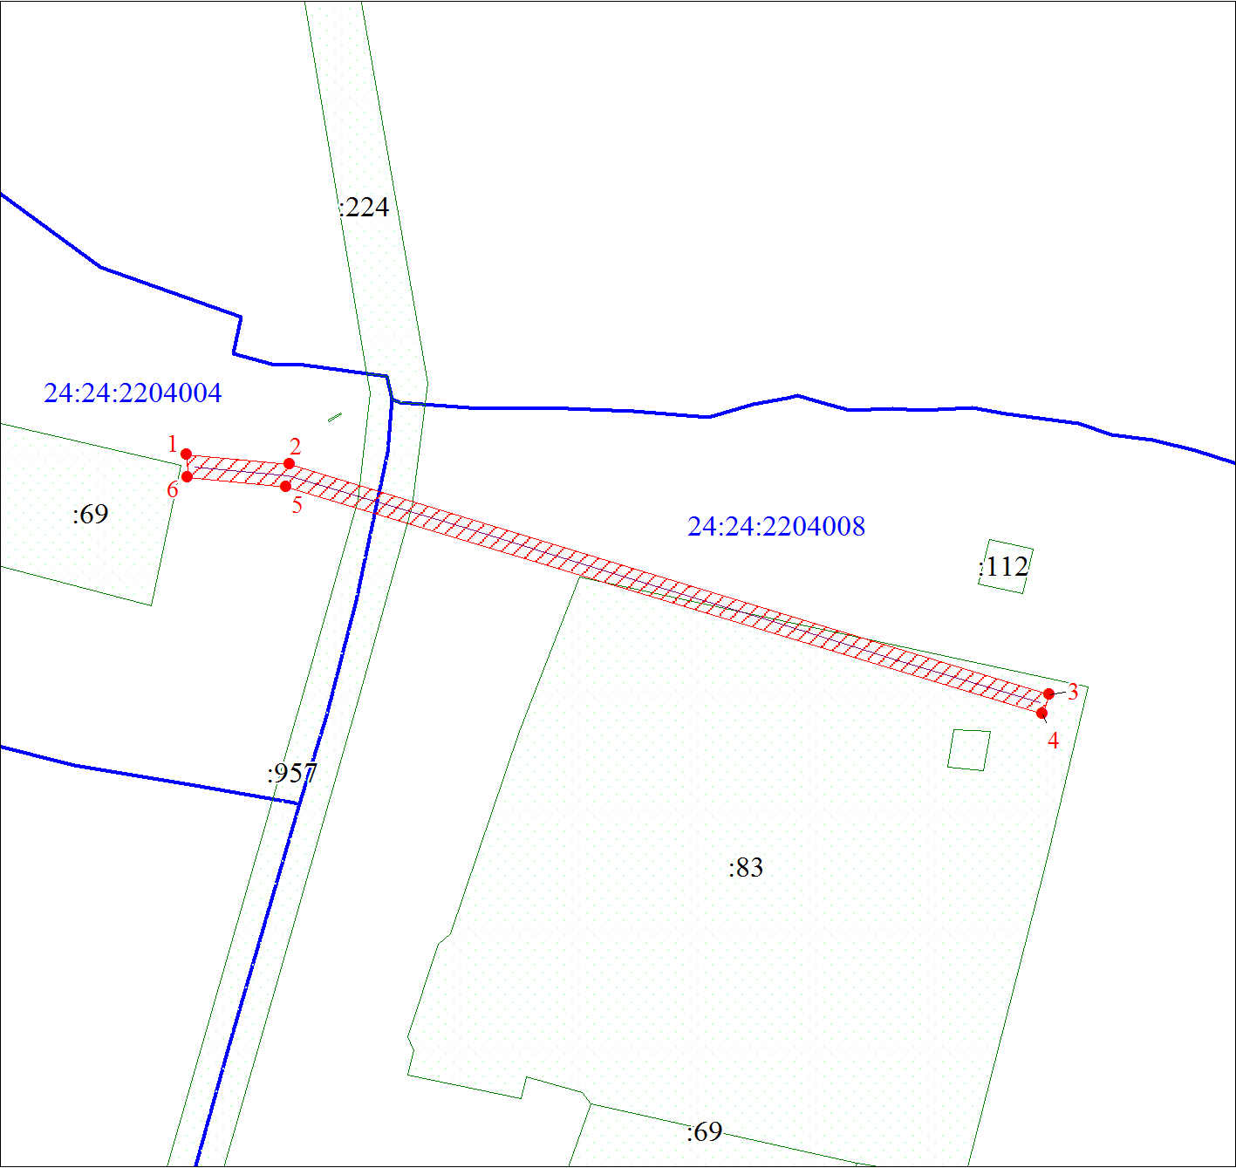
Масштаб 1:1500
Условные обозначения:
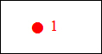 | Характерная точка границы публичного сервитута
 | Граница публичного сервитута
 | Инженерное сооружение, в целях размещения которого устанавливается публичный сервитут
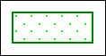 | Часть границы, сведения ЕГРН о которой позволяют однозначно определить ее положение на местности
:83 | Надписи кадастрового номера земельного участка
24:23:2204008 | Обозначение кадастрового квартала
 | Граница кадастрового квартала

